需要兼容主流手机和平板

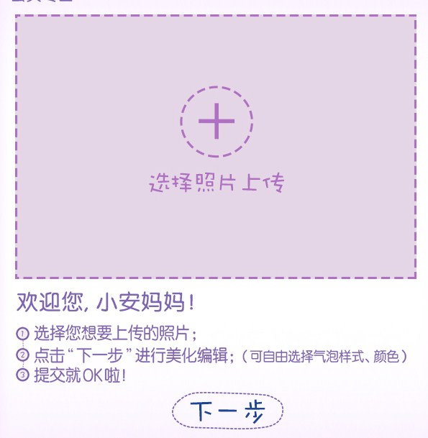

第一步。用户上传照片

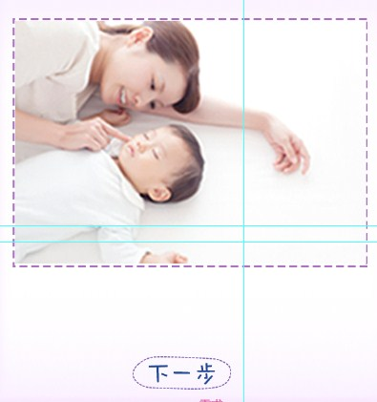

第二步。 用户通过拖拽来截取需要的部分。宽高固定。 如果是长图就上下拖动，如果是宽图就左右拖动。这里差一个文字说明，后续会加上。

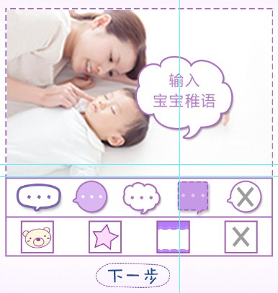

第三步。 用户点击第一排切换气泡，点击第二排切换边框。 气泡不需要缩放，但需要可以拖拽位置。每排最后一个分别表示不加气泡和不加边框。

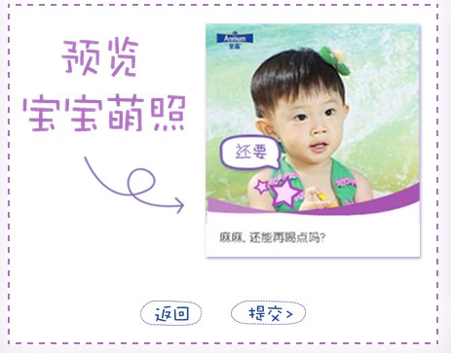
第四步。 预览

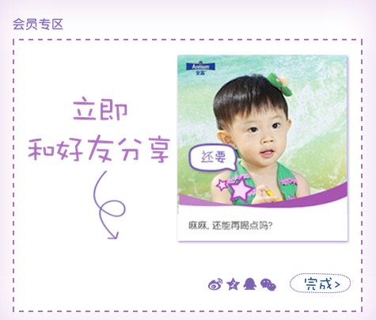

第五步。 生成图片

第四步我个人感觉已经生成图片了，应该是不可以再返回修改了。如果能实现就实现，不能实现直接跳到第五步。

